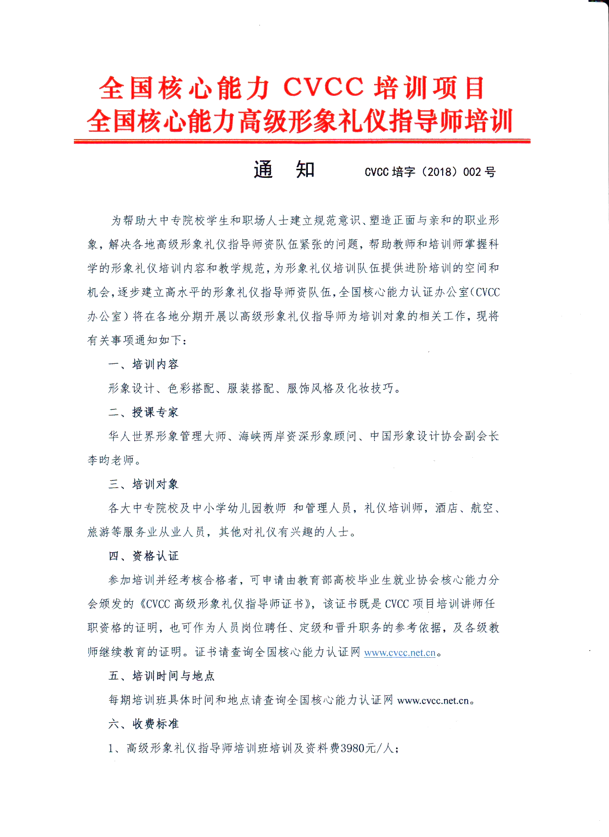

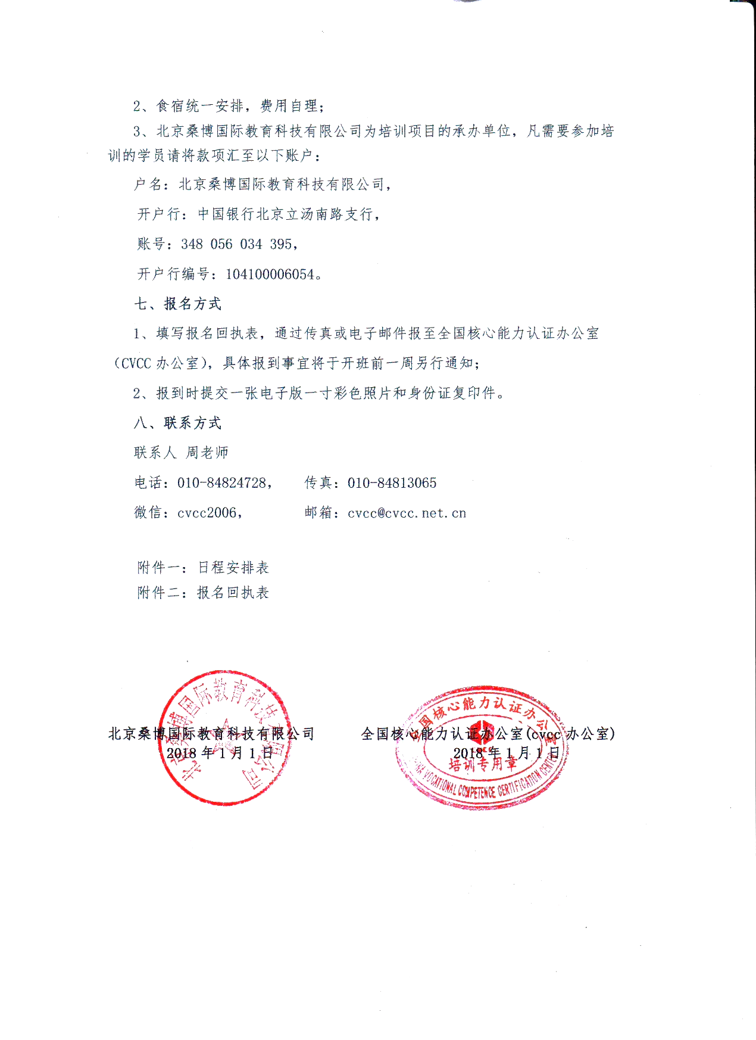

关于举办全国核心能力高级形象礼仪指导教师培训班的通知
为帮助教师掌握CVCC形象礼仪的培训内容和教学规范，提高师资水平和培训质量，逐步建立CVCC形象礼仪教师队伍，我办将在上海举办全国核心能力高级形象礼仪指导教师培训班，现将有关事项通知如下：
一、培训内容
1、形象美学、色彩特征、色彩知识、色彩装扮调整、服装搭配、讲师形象提升、衣橱配置、实用丝巾搭配、服装风格、服饰搭配等；
2、形象礼仪授课技巧培训及形象礼仪课程开发等。
二、授课专家
华人世界形象管理大师、中国形象设计协会副会长、台湾赢得形象顾问联盟主席李昀老师。
三、培训对象
各院校教师和管理人员、职业指导老师、旅游酒店专业教师、音乐舞蹈教师、文秘教师、公共课类教师等、企业培训师及对形象礼仪有兴趣的人士。
四、资格查询
培训并经考试合格后，可申请由教育部高校毕业生就业协会核心能力分会颁发的《高级形象礼仪指导师证书》，该证书既是CVCC项目培训讲师任职资格的证明，也可作为人员岗位聘任、定级和晋升职务的参考依据。（证书查询：全国职业核心能力网www.cvcc.net.cn）
五、培训时间及地点
培训时间：2018年8月4日-6日
报到时间：2018年8月3日8:00-20:00及8月4日早8点30以前
培训及报到地点：上海
六、收费标准
1、培训费、证书费、礼仪教材费：3980元/人。
2、食宿统一安排，费用自理。
七、报名办法
请各单位填写附件中的报名回执表，通过电子邮件报至全国职业核心能力认证办公室崔老师邮箱：358261106@qq.com;
八、联系方式
崔老师：13426175451（同微信） 邮箱：358261106@qq.com;
附件一：课程安排表
附件二：报名回执表
附件三：证书申请表
全国核心能力(cvcc)办公室
2018年2月6日
附件一：
全国核心能力高级形象礼仪指导师培训班课表安排
（时间：2018年8月4日-6日 地点：上海）
时间：8月4日：上午9:00-12:00，下午14:00-17:00；
主讲老师：李昀老师 课程主题：色彩分析与配色技巧
课程  内容 | 一.形象管理理论  1、形象vs.礼仪  2、4D形象管理  3、形象管理ABC  二.色彩诊断與配色技巧  1、基础色彩学  2、快捷四型色彩诊断  3、服饰配色技巧 | 三.人格特质与服装风格  1、人格特质分析  2、色彩心理分析  3、服装风格分类介绍  4、个人服装风格判定  四.身材分析与服装剪裁  1、身材分析与基本修饰  2、体型的调整  3、比例的美化  4、曲线的修饰  5、隐恶扬善的技巧
时间：8月5日：上午9:00-12:00，下午14:00-17:00；
主讲老师：李昀老师 课程主题：配件与围巾技巧
课程  内容 | 一、饰品搭配技巧  1、配件使用原则  2、皮包的选择与搭配  3、饰品搭配技巧 |  | 三、围巾选择与系法  1、认识围巾与丝巾  2、围巾丝巾选择技巧  3、基本结饰系法  4、职场丝巾系法  5、创意丝巾系法
时间：8月6日：上午9:00-12:00，下午13:30-16:30；
主讲老师：李昀老师 课程主题：场合着装与讲师形象
课程  内容 | 一、国际商务场合着装规范  1、职场装扮与沟通目的  2、商务场合着装分类  3、国际商务场合着装规范  4、商务休闲装扮品味提升之道 |  |  | 二、国际社交场合着装规范  1、社交场合着装分类  2、国际社交场合着装规范  3、晚宴装扮品味提升之道  4、酒会装扮品味提升之道

附件二：
报名回执表

培训地点： 上海
培训时间：2018年8月4日-6日
班期：全国高级形象礼仪指导教师培训班
单位名称
参  培  人  员 | 姓名 | 性别 | 职务/职称 | 手机号码 | 电子邮箱 | 住宿  （请填写：否/单住/拼房）
到达日期及具体时间
发票抬头和单位税号
缴费方式（转账/现金/刷卡）

注：联系人：崔老师13426175451，请将报名回执发送至指定邮箱：358261106@qq.com

说明：表中每一项应填写工整、准确。

附件三：
教育部高校毕业生就业协会核心能力分会
CVCC高级形象礼仪指导师证书申请表
姓名 |  | 性别 |  |  | 出生年月 |  |  | 电子  彩色照片一张  （一寸）
职业 |  | 职称 |  |  | 民族
工作单位
通讯地址
电子邮箱 |  |  |  |  | QQ
身份证号码 |  |  |  |  | 邮政编码
手机 |  |  |  | 座机
培训时间 |  |  |  | 证书申请模块 |  |  | 高级形象礼仪指导师证书
经 历
CVCC办公室  意见 | 年 月 日
说明：1．表中每一项应填写工整、准确。
2．此表复印有效。
3．此申请表是办理证书所需要的材料之一。并请准备齐全材料后一起发至邮箱：358261106@qq.com;【办理证书所需要材料有：证书申请表、1寸电子版证件照片、反正面电子版身份证（可拍照）】

